Proč se bílá barva střech stane možná stejně oblíbená jako u aut?
Praha, 9. dubna 2020

Bílé auto chtěl dříve jen málokdo – většina z nás inklinovala k tmavým odstínům. Dnes přitom u automobilů vládne bílá celosvětovému žebříčku popularity, zatímco tmavé barvy ustupují do pozadí. Čeká taková budoucnost i střechy? Možná ano. A to i přesto, že při pohledu z výšky je v Česku pořád hodně vidět naše tradiční cihlově červená. Důvodů, proč zvolit bílou barvu střechy, je totiž celá řada – nejen těch estetických. Lindab, přední světový designér, výrobce a prodejce střešních krytin a okapových systémů ze švédské oceli, ve svém interním průzkumu mezi zákazníky rostoucí oblibu bílých střech potvrzuje. A uvádí důvody, proč se bílá dostává do popředí zájmu právě v současné době.

Bílými střechami proti městským tepelným ostrovům
Nejen střední Evropa prochází nyní sušším klimatickým obdobím. Podle aktuálních předpovědí nás čeká další horké léto. V místech, kde žijeme, se s tím snažíme bojovat. A právě bílé střechy nám v tom mohou pomoci. Bílá barva na rozdíl od těch tmavých sluneční záření nepohlcuje, ale naopak odráží. Díky tomu se bílé střechy výborně hodí do měst, kde mohou napomoci k tomu, aby zde nevznikaly tzv. tepelné ostrovy. Ideální kombinací pro budovu ve velkém městě tak z hlediska ochrany před vedrem i uživatelského komfortu může být pochozí střešní terasa, porostlá zelenou vegetací, s bílou střešní krytinou na místech, kde zeleň na střechu použít nelze.

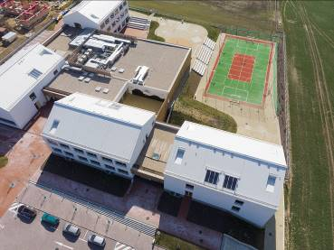
Příjemnější vnitřní prostředí i úspory energií
Náš nepříjemný pocit z letních veder může bílá střecha zmírnit také v interiérech: přispívá ke komfortnějšímu prostředí uvnitř budov. Vzhledem k tomu, že se domy vevnitř tolik nepřehřívají, přináší to i ekonomické a ekologické úspory: nižší výkon klimatizace rovná se menší spotřeba elektřiny. Jaká jsou pozitiva menšího prohřívání bílých střech při intenzivním slunečním záření, vysvětluje Petr Kulhavý, produktový manažer společnosti Lindab s. r. o.: „Nižší tepelná roztažnost znamená i menší problémy s dilatací střešních ploch. Bílé střechy jsou navíc také méně náchylné na vznik kondenzátu na spodní straně krytiny, způsobeným nárazovou změnou teploty. A v neposlední řadě se díky bílé barvě krytiny méně tepelně namáhá celý střešní plášť.”

I bílá může být prakticky bezúdržbová
Technicky vzato bílý povrch střešních krytin zajišťují různí výrobci různými technologiemi. V případě moderních plechových krytin od Lindabu je jejich bílý povrch nanesen na krytinu již v samotné výrobě: nemusí se tedy natírat. Bílá střešní krytina je na horní straně opatřena povrchovou úpravou (Classic, Premium Mat, Elite či Durafrost); tato ochranná vrstva spolu s ocelovým jádrem dodává plechovým krytinám – bílé nevyjímaje – odolnost a pevnost, atraktivní vzhled a dlouhou funkčnost. „Možné obavy, že na bílých střechách bude takzvaně všechno vidět, jsou zcela liché. Díky povrchové úpravě totiž na střechách neulpívá špína, a proto jsou prakticky bezúdržbové. Pokud je chceme mít například po zimě jako z alabastru, stačí střechu postříkat proudem vody z hadice,” doplňuje Petr Kulhavý.

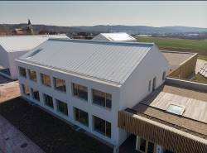
Estetika na předním místě
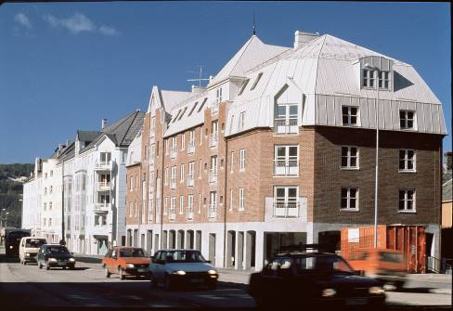
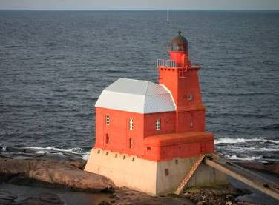
Že mohou být kromě výše uvedených výhod bílé střechy také velmi estetické, potvrzují realizace domů s drážkovanou (falcovanou) střešní krytinou Lindab Seamline. Ta je neobyčejně flexibilní: lze ji ohýbat a překládat, kopíruje všechny tvary a úhly střešních rovin. Architektům dává absolutní designovou volnost – a to nejen ve standardních podmínkách, ale i v agresivním prostředí hor či mořského pobřeží. Bílá střešní krytina Lindab Seamline tak mohla být využita již na nejrůznějších stavbách: od škol přes městské domy až třeba po majáky. Základní surovinou pro tuto krytinu je předlakovaný svitkový ocelový plech o šíři 670 mm. Jde o unikátní materiál vyznačující se vysokou životností, stálobarevností a vynikající zpracovatelností. Použitá jemnozrnná ocel je dobře tvárná, přestože tloušťka plechu činí 0,6 mm. Ke špičkové kvalitě této krytiny přispívá i povrchová úprava Premium Mat nebo Elite.

Bílé mohou být i lehké krytiny profilované do tvaru tašek
Bílá barva však nemusí být pouze doménou drážkovaných střešních krytin. Pokud byste raději plechovou střechu, profilovanou do tvaru tradičních tašek, vyrábí Lindab v bílé i profilované střešní krytiny Topline, Mega a Ideal. A ke každé bílé střešní krytině od Lindabu můžete mít bílé okapy Lindab Rainline, které dotvoří estetický dojem z vaší střechy.

Bílá i na fasádách ze sendvičových panelů
Trend od tmavých barev ke světlejším se vedle střech začíná uplatňovat i u fasád budov. „Například u opláštění průmyslových objektů sendvičovými panely doporučujeme vybírat právě ze světlých barev. Je to proto, že černá barva se mnohem více prohřívá než světlá: tím dochází k výraznějšímu rozdílu teplot na exteriérové a interiérové straně sendvičového panelu, který v tom okamžiku funguje jako bimetalový pásek a začíná se prohýbat. Tmavý panel se na stěně i na střeše daleko více prohýbá, než panel světlý. I z toho důvodu jsou podle vzorníku RAL standardní barvy pro sendvičové panely 9010 (bílá), 9002 (šedobílá), 9006 (bílý hliník – metalíza), případně 7035, což je ještě pořád relativně světlá šedá,” uzavírá Petr Hynšt, technický manažer stavebních systémů Lindab s. r. o.

Zahřívání střešního souvrství z pohledu tepelného izolantu
Tepelný izolant přítomný se střešním souvrství je obecnou bariérou pro vedení tepla konstrukcí, takže funguje oboustranně. V létě se stará o eliminaci prostupu tepla do interiéru a v zimě udržuje teplo v budově. „Pokud v zimních měsících hovoříme o teplotním rozdílu interiér/exteriér zhruba 20-30 °C, může to být v létě mnohem více – jen v opačném směru. U tmavých střešních krytin můžeme na horním líci izolantu (pod krytinou) naměřit teploty atakující 70 °C, zatímco v interiéru očekáváme teplotu v řádu 20 °C. Izolant je tedy v létě více namáhaný teplotní diferencí; často se proto setkáváme s přehříváním podkroví. Kromě barvy střešní krytiny by nás měl zajímat i materiál, ze kterého je vyrobena. Každý materiál má nějakou schopnost přijmout a udržet určitou teplotu – tzv. tepelnou kapacitu. Pokud bude na střeše betonová krytina tmavého odstínu, lze předpokládat, že si udrží teplotu až do pozdních večerních hodin, kdy se materiály s menší tepelnou kapacitou již ochlazují a nepodílejí se dále na zahřívání střešního souvrství. Každopádně je třeba při návrhu tepelné izolace do střešního souvrství počítat i s letním scénářem. Ve většině rodinných domů jsou v podkroví ložnice, kde je žádoucí mít ve večerních hodinách přijatelné klima. Chceme tedy, aby se večer konstrukce ochladila co nejdříve, což se děje například právě u plechových krytin. Bílá střešní krytina s odrazivým povrchem je jedním z možných řešení. K posouzení jsou i další kapacitní materiály v souvrství, tloušťka tepelného izolantu nebo řešení větrání obytných prostor. Roli hraje i orientace prosklení stavby. Například budovy směřované na západ budou přijímat teplo do interiéru až do večera. Jedná se tedy vždy o soubor řešení, která v konečném důsledku definují tepelnou pohodu v interiéru,“ uvádí Štěpán Lášek, aplikační manažer společnosti Knauf Insulation.

O mezinárodním koncernu Lindab AB:
Lindab AB má své sídlo ve Švédsku ve městě Grevie. Společnost vznikla v roce 1956 ve švédském Linghultu jako malá klempířská firma. V roce 1984 vstoupil Lindab na švédskou burzu, v roce 1992 také na dánskou. V roce 2006 byla mateřská společnost přejmenována na Lindab International AB. Koncern Lindab působí v současné době na trzích 31 zemí a zaměstnává 5200 lidí. Je jedním z největších světových designérů, výrobců a prodejců kovových profilů pro stavební účely – ocelových plechů, lehkých střešních krytin, okapových systémů a dalších montážních prvků z tenkostěnné švédské oceli, jakož i vzduchotechnických potrubních systémů. Tím je schopen poskytovat komplexní systémová řešení pro široké spektrum požadavků. V roce 2019 dosáhl koncern Lindab čistých tržeb ve výši 9,872 miliard švédských korun (tj. zhruba 910,3 mil. EUR).
www.lindabgroup.com

O společnosti Lindab s. r. o.:
V České republice působí Lindab s.r.o. od roku 1993 v oblasti střešních a stěnových systémů. Ta se specializuje na výrobu a prodej tenkostěnných ocelových plechů, lehkých střešních krytin, okapových systémů, v nichž je lídrem na českém trhu, a také na výrobu systémů zastřešení plochých střech. V roce 1996 přibyla oblast vzduchotechnických systémů. V roce 2003 Lindab otevřel nový výrobní, skladový a administrativní areál v Praze – Ruzyni. Základ podnikání společnosti tvoří jak vývoj, výroba a prodej hotových výrobků, tak poskytování komplexních řešení projektů pod názvem Lindab Stavby. Svým partnerům nabízí nejen kvalitní komponenty, ale i stavební systémy, které tyto komponenty využívají. Poskytuje poradenství, navrhuje koncepci a detaily, specifikuje a nacení potřebný materiál. Dále připraví podrobnou montážní dokumentaci, poskytne orientační i autorizované statické posouzení projektu, zaškolí pracovníky pro samotnou montáž, k níž opět poskytne poradenství a odborný dohled. Disponuje také prvotřídním distribučním systémem díky velkým skladovým zásobám a široké síti prodejců a montážních firem.
www.lindab.cz
www.lindabstrechy.cz
www.lindabokapy.cz

